Rosca Dorin –TI216

V14

1.Matricea adiacenta:

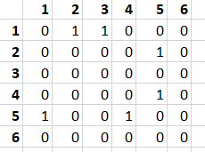

2.Matricea incidenta:

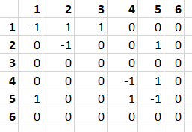

3.Lista adiacenta:

